广西中医药大学2025级新生网上缴费须知

各位2025级新生：
你们好！祝贺你成为广西中医药大学的新学子！
请仔细阅读以下内容，并按以下流程操作，即可通过手机快捷便利的办理入学缴费手续。
一、登录网上迎新系统
1.通过微信关注“广西中医药大学”微信公众号—点击底部菜单“微服务”—选择“迎新缴费”进入。
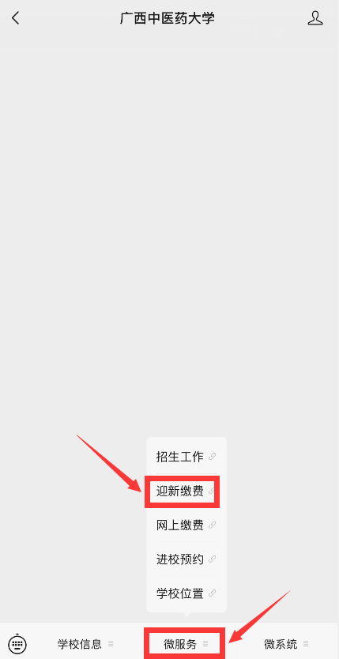
（二）账号密码
进入登录界面后，按以下方式输入：
用户名称：考生号或身份证号（如有字母请用大写）；
密码：初始密码为gxzyydx@身份证号后六位（如有字母请用大写），登录后可以进行修改。
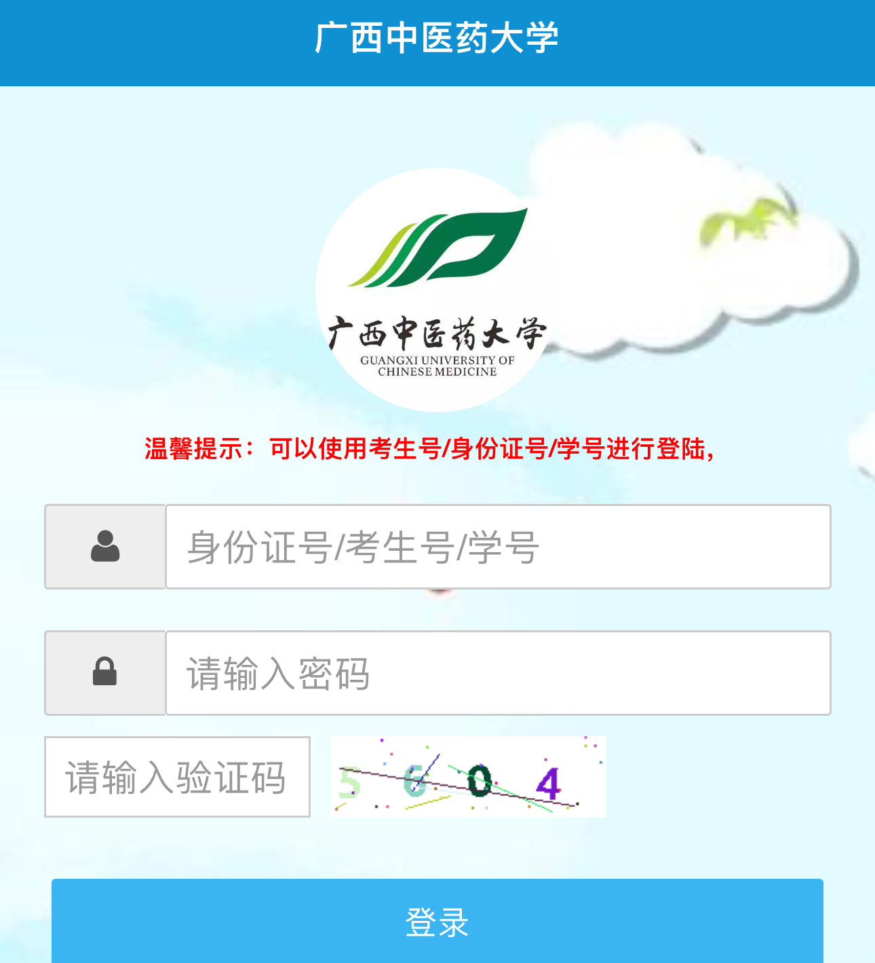
二、填写核对个人信息
登录进入后，在“我的信息”标签项下，填写、核对本人身份信息无误后，点击“保存”按键。
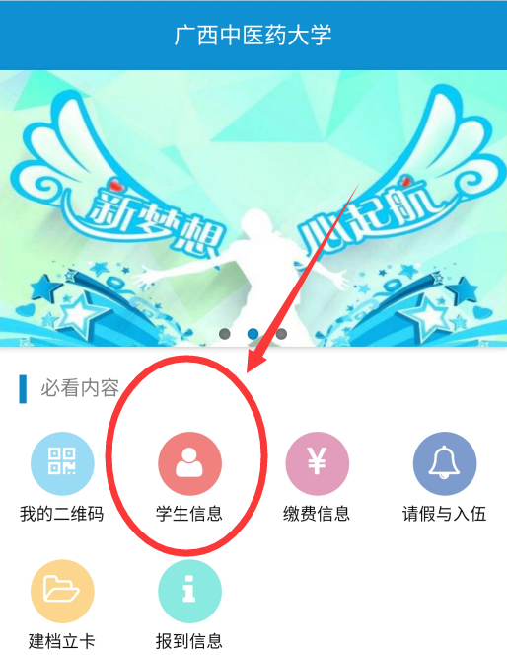

三、缴费
1.选择缴费项目
点击上方“缴费信息”标签，页面会列出学生应缴费项目清单，请勾选相应项目进行缴费，见下图：
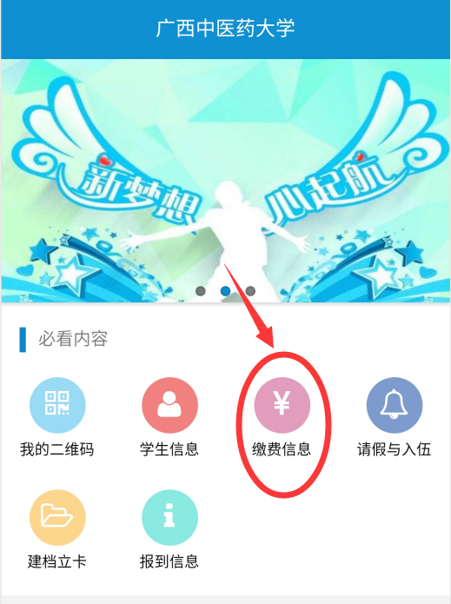

2.填写贷款信息（未办理生源地贷款的新生可跳过此步骤）
点击“缴费信息”后，办理了生源地贷款的，请勾选清单下的“是否已经贷款”，并填报贷款相关信息后，点击“保存”。系统预审通过后会自动计算实际缴费金额（注意：贷款信息务必如实填写，入学时必须提交纸质材料进行现场审核）。
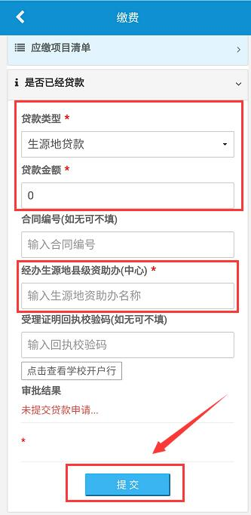
3.填写建档立卡贫困户信息
(1).需要办理建档立卡贫困户，请点击“建档立卡”，并填报建档立卡相关信息后，点击“申请提交”;
(2).不需要办理建档立卡贫困户，忽略即可。
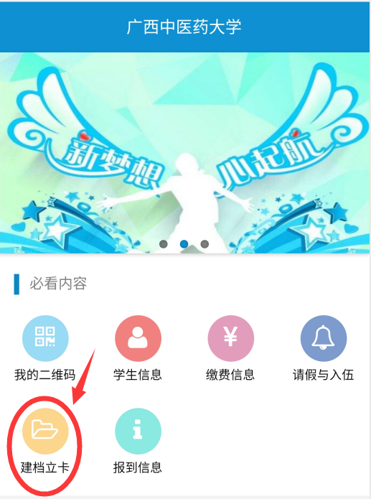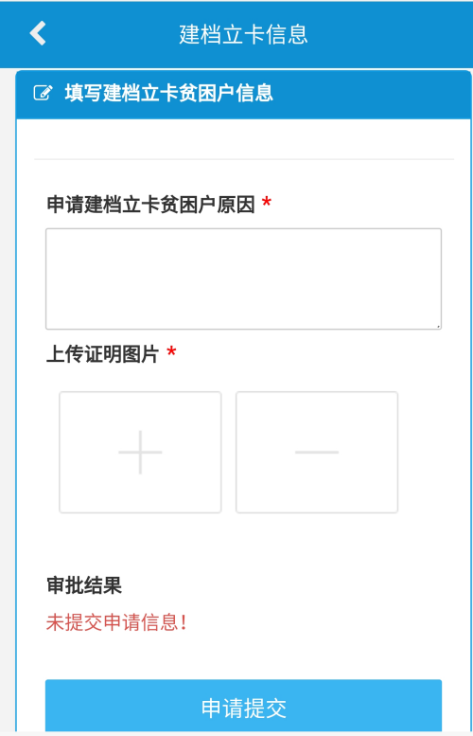

3.选择支付方式
在“结算”框中输入缴费金额后，微信缴费请点击“微信支付”，支付宝缴费请点击“支付宝”，使用其他银行卡缴费请点选“中国银联”,中国银行卡缴费请点选“中国银行”, 然后点击“去支付”进入缴费页面，见下图：
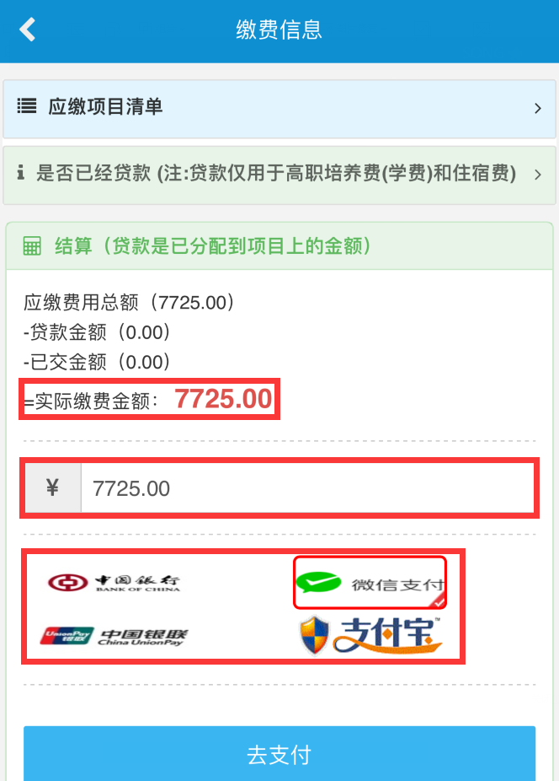

支付时注意事项：
（1）用“中国银行”缴费,单笔最高限额2万元,可以一次缴纳全款。
（2）用“中国银联”缴费,一般单笔最高限额为5000元，如果实缴金额超过单笔转账最高限额，需分多次缴费。
（3）第一次使用电脑进行网上支付时，需下载安装银行的支付控件才能支付成功。
（4）有的浏览器限制支付网页的跳转，出现如下对话框：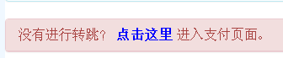时，请点“点击这里”即可跳转进入银行支付页面。
（5）缴费使用银行卡必须是开通转账功能或在线支付功能的银联借记卡（储蓄卡），系统不支持贷记卡（信用卡）缴费，使用互联网缴费免交易手续费。
（6）网银支付页面的广告链接与缴费无关，请勿点击。
4.微信支付缴费（推荐支付方式）
（1）选择“微信支付”方式缴费并输入缴费金额

四、完成网上报到、缴费
成功缴费后，在界面可以看到你的报到和缴费情况信息，至此，你的网上报到已全部完成。
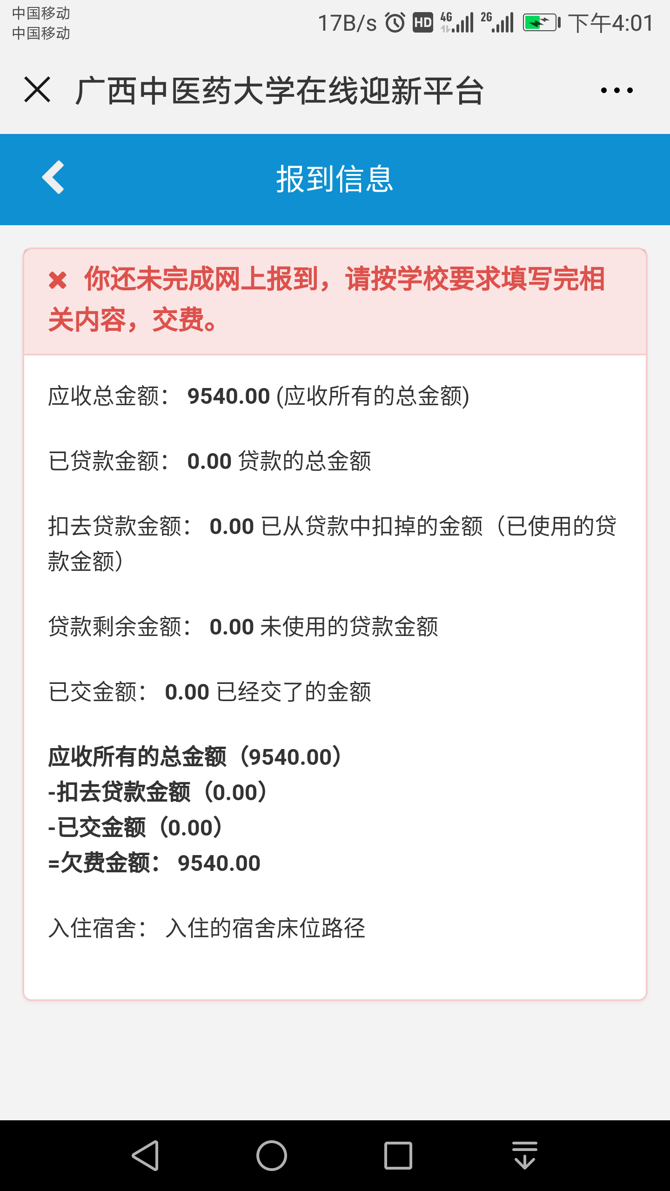
五、补充说明
（一）我校本科学生学费实行学分制收费，采取“分学年平均预交，毕业当年一次性结算”的方式。即每学年按学生所学专业学分制收费总额的年平均数预交学费，毕业当年再按学生实际选修课程学分据实结算，多退少补。
（二）关于资金安全：部分高校曾发现有人冒充录取学校名义，以发送短信或电话等方式诈骗新生学费的事件，为此，提醒各位新生和家长，一是按照本须知中的要求办理缴费事宜。二是不要轻信陌生电话和短信所谓的提醒，我校的缴费方式、方法不会以短信或者电话的方式告知学生和家长，更不会临时更换缴费方式。三是如果有不确定、不清楚事宜，一定要打本须知上的学校电话进行咨询和确认，避免上当受骗。
（三）关于缴费发票：
- 我校目前实行电子票据，不再提供纸质票据。
2.电子票据获取方法：财务处将在开学后一个月内开具电子票据，请同学们到微信公众号自行下载，具体步骤如下：在微信关注“广西中医药大学财务处微信公众号”—“业务办理”—“电子票据”，选择“学号或者身份证号”，输入证件号码、交款人，登录“电子票据查询平台”，点击“查看详情”，自行保存电子票据即可。
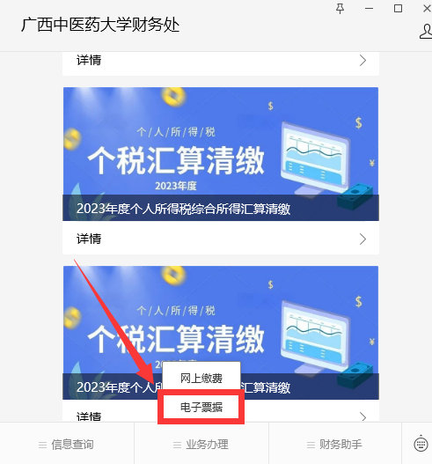
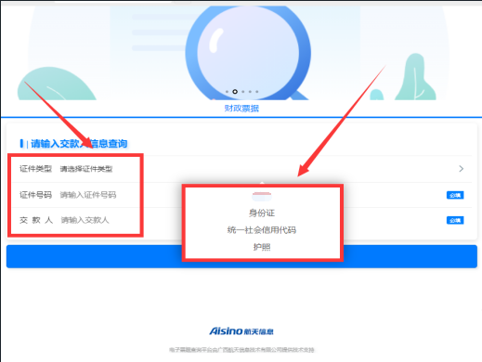

（四）咨询方式：
1.学生如需了解奖学金、资助经费和国家助学贷款等情况，请咨询学生工作处，电话：0771-3934363。
2.学生如有缴费方面事宜可向我校财务处咨询，电话：0771-4953623，咨询时间：上午9:00-12:00。

广西中医药大学财务处
2025年6月6日

